Revisado por CGE:
Nombre y firma de Líder de Proyecto.

Revisado por DAU:
Revisado por DRT:
Revisado por CSC:
Revisado por CPY:

CONTENIDO

1.0 CARACTERÍSTICAS GENERALES.

  - Responsable
Carlos Bañuelos Rico

  - Nombre del servicio
Nuevo sistema telefónico DAU

  - Objetivo General
Incrementar la disponibilidad para el registro de solicitudes en el DAU incorporando un nuevo esquema telefónico para la recepción de solicitudes.

  - Propietario
Coordinación General de Tecnologías de Información
Universidad Autónoma de Chihuahua

  - Alcance
Usuarios de los servicios de Tecnologías de Información.

  - Áreas de aplicación
Departamento de Atención a Usuarios.

  - Referencias
N/A

  - Distribución

Este documento será entregado a:
- Coordinación de Proyectos (original)
- Coordinación de Seguridad en Cómputo (copia)
- Departamento de Atención a Usuarios (copia)
- Departamento de Redes y Telecomunicaciones (copia)

- RESPONSABILIDAD.................................................................................................................

  - Del Coordinador General
    - Valida que el FOR 7.1 CPY 05 este firmado por las áreas de las CGTI correspondientes y por el usuario.
    - Valida que la CGTI cuenta con los recursos e infraestructura necesarios para que el servicio que se esta liberando opere con éxito.

  - De la Coordinación de Proyectos
    - Se asegura que el expediente del proyecto que se esta liberando cuente con toda la documentación correspondiente.
    - Se asegura que la documentación electrónica del proyecto que se esta liberando quede debidamente registrada en el ADMONPROYE.
    - Se asegura que el usuario haya firmado de conformidad lo que recibe como producto del proyecto.

  - Del Departamento de Servicios Electrónicos e Internet
No aplica.

  - Del Departamento de Atención a Usuarios
    - Uso correcto del nuevo servicio telefónico.

  - Del Departamento de Redes y Telecomunicaciones
    - Monitoreo y solución a fallas del servicio de acuerdo al procedimiento de atención a usuarios.

  - De la Coordinación de Seguridad en Cómputo
    - Monitoreo del servidor donde se aloja el servicio telefónico.

  - Del Departamento de Sistemas de Información
No aplica

  - Del usuario.
No aplica

- 0PERACIÓN.......................................................................................................................

3.1 Datos del usuario del producto o proyecto

Nombre: Martha Muñiz Melendez
Puesto: Jefe del departamento de Atención a Usuarios.
Correo electronico: mmuniz@uach.mx
Teléfono: 6144391817 ext. 1732

3.2 Analisis de Requerimientos.

Situacion Actual

El departamento de Atención a Usuarios cuenta con el área de Helpdesk que esta orientada a la recepción de solicitudes de servicio, brindar y canalizar soluciones para toda problemática relacionada con el uso de Tecnologías de Información en la UACH.

Actualmente el departamento de Atención a Usuarios tiene 2 personas en el área de Helpdesk; una persona cubre el turno de 8:00 a 15:00 hrs., y otra cubre el horario de 16:00 a 20:00 hrs., el esquema telefónico actual es un grupo de extensiones en hunt, esto quiere decir que si entra una llamada a la primer extension del grupo y la extensión esta en uso, automáticamente se brinca la llamada a la siguiente extensión disponible, en el caso de que todas las extensiones estén ocupadas la llamada entra al buzón de mensajes sin la posibilidad de regresar a la espera de que la llamada sea atendida por el personal de Helpdesk cuando este disponible, esto ocasiona que muchas de las llamadas se pierdan, y que cuando la llamada es transferida al buzón, la mayoría de los usuarios cuelgan sin dejar mensaje.

El registro de llamadas que genera este sistema es limitado, ya que solo registra las llamadas que se reciben de numeros externos a la red STU (Sistema Telefónico Universitario) y el mayor tráfico de llamadas es interno, por lo cual no es posible sacar estadísticas del sistema que reflejen datos reales para efecto de evaluación de los servicios.

Otra de las limitantes es que actualmente los teléfonos son analógicos y no cuentan con el identificador de llamadas lo cual no nos permite relacionar las llamadas entrantes con datos del usuario antes de contestar.

El sistema telefónico propuesto es un esquema de Call Center, el cual nos brinda una serie de ventajas ya que tiene la posibilidad de manejar en el mismo sistema un CRM (Customer Relationship Management) que es un modelo de gestión basado en la orientación al cliente o usuario en este caso, para lo cual se alimenta una base de datos con la información de los usuarios para brindar una atención personalizada al instante de recibir la llamada, teniendo siempre disponible el historial de cada usuario.

Equipo de Hardware y Software necesarios para la implementacion:

- Un Servidor IBM x3500 series dual GenuineIntel (R) Xeon(R) CPU E5504 @ 2.00GHz 8 GB de memoria y 750 GB de DD.

- Un Gateway Redfone TDMoE de 4 puertos E1 para lineas digitales

- Un Switch Linksys de 8 puertos POE

- Cuatro Teléfonos CISCO IP SPA502g

- Un Gateway Linksys SPA2102

- Software Elastix Callcenter version 2.12

Nota: Equipo en existencia, el servidor se encuentra actualmente en operación soportando la Telefonia Universitaria.

3.3 Instalacion y Configuracion de Equipo

En el servidor principal de telefonía IP fue instalado el módulo Elastix Call Center.

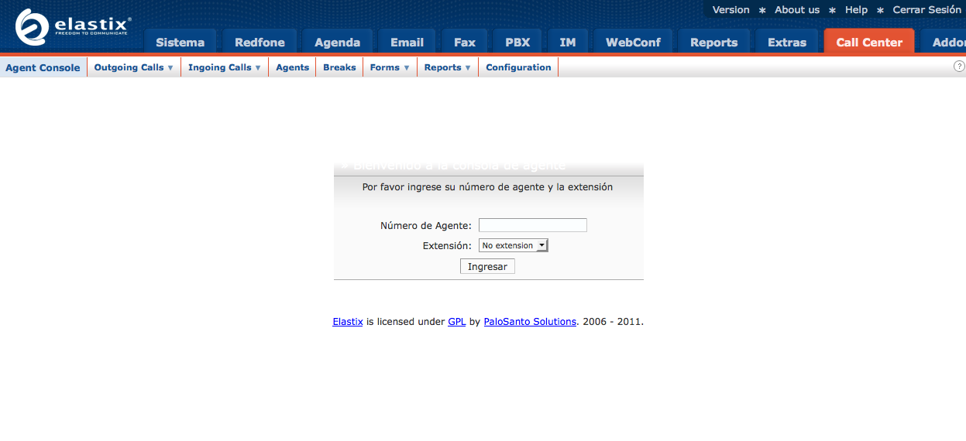
Este módulo tiene el objetivo de generar llamadas de manera automática a números que previamente han sido subidos desde un archivo csv. también controla las llamadas que se reciben a través de una cola creada en el administrador del PBX.

Para utilizar el módulo de Call Center se requirió en primer término alimentar algunas de sus opciones con los datos necesarios, tales como la cola de recepción de llamadas, creación de los agentes dinámicos y estáticos que atenderán las llamadas, el IVR (Interactive Voice Response) que dará las opciones de marcación a través de tonos DTMF pulsando las teclas del teléfono a los usuarios llamantes, las grabaciones del sistema y la base de datos de usuarios para que la información sea mostrada al momento de recibir las llamadas.

Configuración de cola de llamadas:

Se realizó las grabación de mensajes de bienvenida y opciones del IVR y se integraron al sistema:

GRABACIONES PARA EL SISTEMA DE ATENCION A USUARIOS

Grabación 1 Bienvenida

Bienvenido al sistema de Atención a Usuarios por favor espere.

Grabación 2 Agentes ocupados

Por el momento nuestros agentes se encuentran ocupados.

Si desea dejar un mensaje para registrar una solicitud; marque 1
Si desea dejar un mensaje para conocer el status de una solicitud; marque 2
Si desea ser atendido por uno de nuestros agentes, espere en la línea

Grabación 3 Registro de Solicitud

Por favor especifique el detalle de su solicitud, nombre, dependencia y correo electrónico y presione la tecla gato al terminar.
En breve recibirá en su correo electrónico la confirmación del registro de su solicitud.
__________________________________________________________Grabación 4 Seguimiento a Solicitud

Por favor indique el número de solicitud y presione la tecla gato al terminar.
En breve nos comunicaremos con usted para proporcionar la información solicitada.

Se creó una cola de 10 posiciones, que será el número máximo de usuarios en espera para ser atendidos, configurándose 5 agentes dinámicos y uno estático.

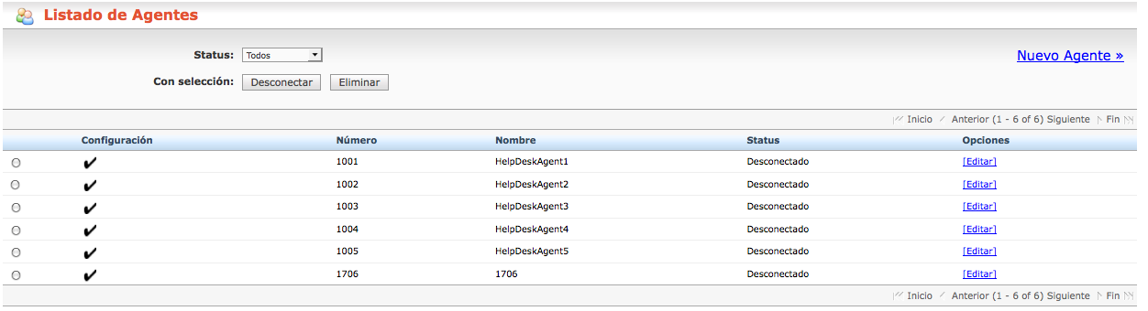

Interface de configuración de agentes.
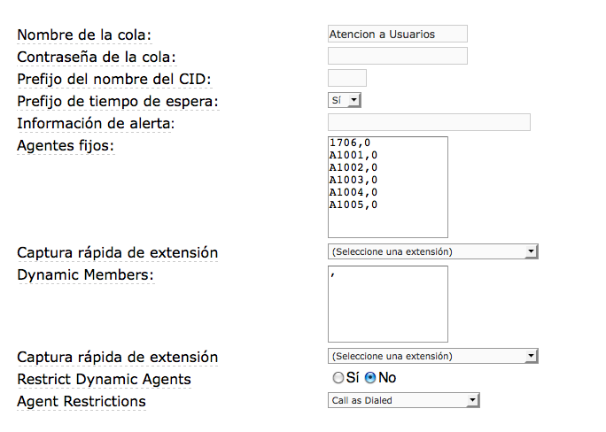
Los agentes dinámicos A1001 al A1005 podrán conectarse desde cualquier extensión del sistema marcando al número de autenticación del Call Center (8501) e ingresando el número de agente y password de conexión para poder recibir llamadas de la cola de usuarios, los agentes estáticos (extensión 1706) siempre estará disponible para recibir llamadas de la cola de usuarios sin necesidad de conectarse al sistema de Call Center.

DIAGRAMA DE CALL CENTER

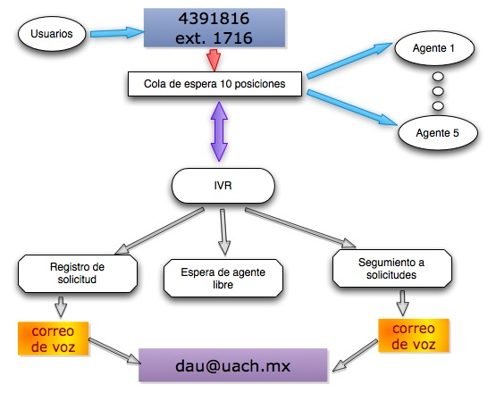

La atención a usuarios a través del sistema de Call Center (marcando la extensión 1716 o el número directo 491816) reproducirá en primer término el mensaje de bienvenida al sistema, seguido de musica en espera hasta que un agente este disponible; en el caso de que se encuentren los agentes ocupados, despues de 30 segundos el usuario será enviado al sistema de IVR donde se repruducirá el mensaje de agentes ocupados y tendrá disponibles las opciones del correo de voz para dejar su mensaje de registro o seguimiento de solicitudes y de espera para ser atendido por el primer agente disponible.

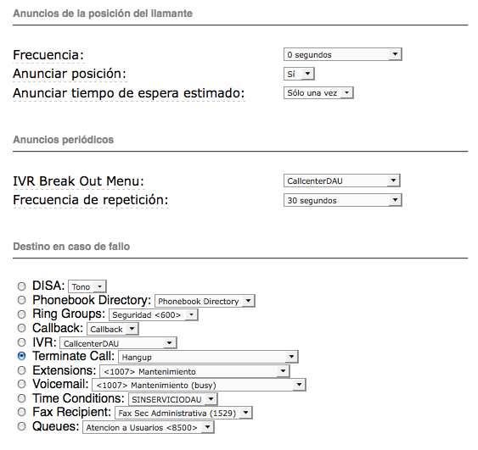
Los mensajes que los usuarios dejen en el buzón, serán notificados automáticamente a la cuenta de correo electrónico del departamento de Atención a Usuarios dau@uach.mx como archivos de audio adjuntos.

La ventaja principal del sistema es tener un registro de todas las llamadas que ingresan al departamento de Atención a Usuarios evitando que las llamadas no contestadas se pierdan ya que serán notificadas al personal de Helpdesk a través de los mensajes y registros correspondientes de los usuarios.

Otra de las ventajas del sistema es que ofrece la opción de reportes y resumen de estadísticas de los agentes con datos como: detalle de las llamadas, tiempos de conexión, tiempo de espera del usuario antes de ser atendido, duración y estado de las llamadas.
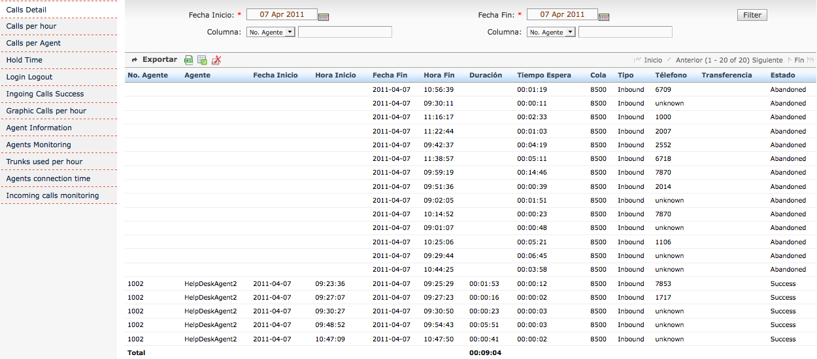

Detalle del registro de llamadas por hora

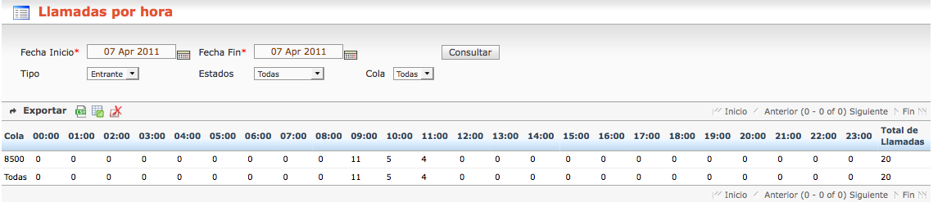

Llamadas por agente

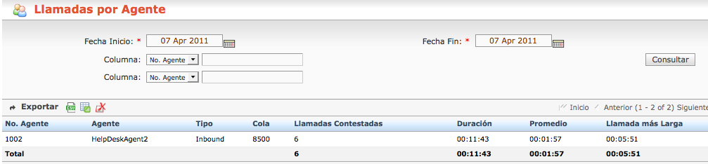

Tiempos de espera de los usuarios en la cola

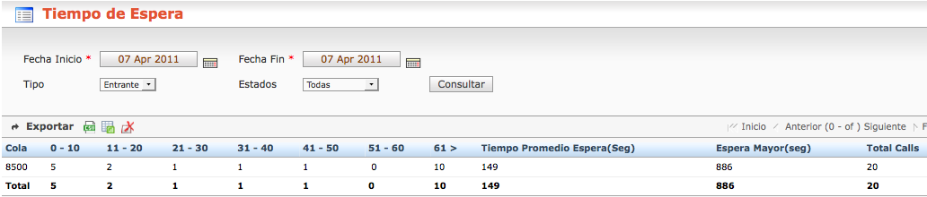

Graficos de Llamadas por hora

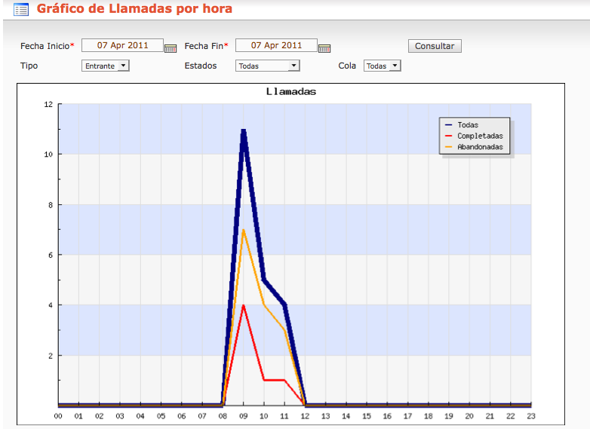

Instalación de Hardware

Los teléfonos se instalaron en el área de trabajo del personal del DAU, este tipo de teléfonos utilizan la infraestructura de datos para conectarse al servidor, cada teléfono cuenta con un switch interno de 2 puertos para conectar las computadoras lo cual representa un considerable ahorro en su instalación, ya que se aprovecha la infraestructura existente sin necesidad de cableado exclusivo para la telefonía.

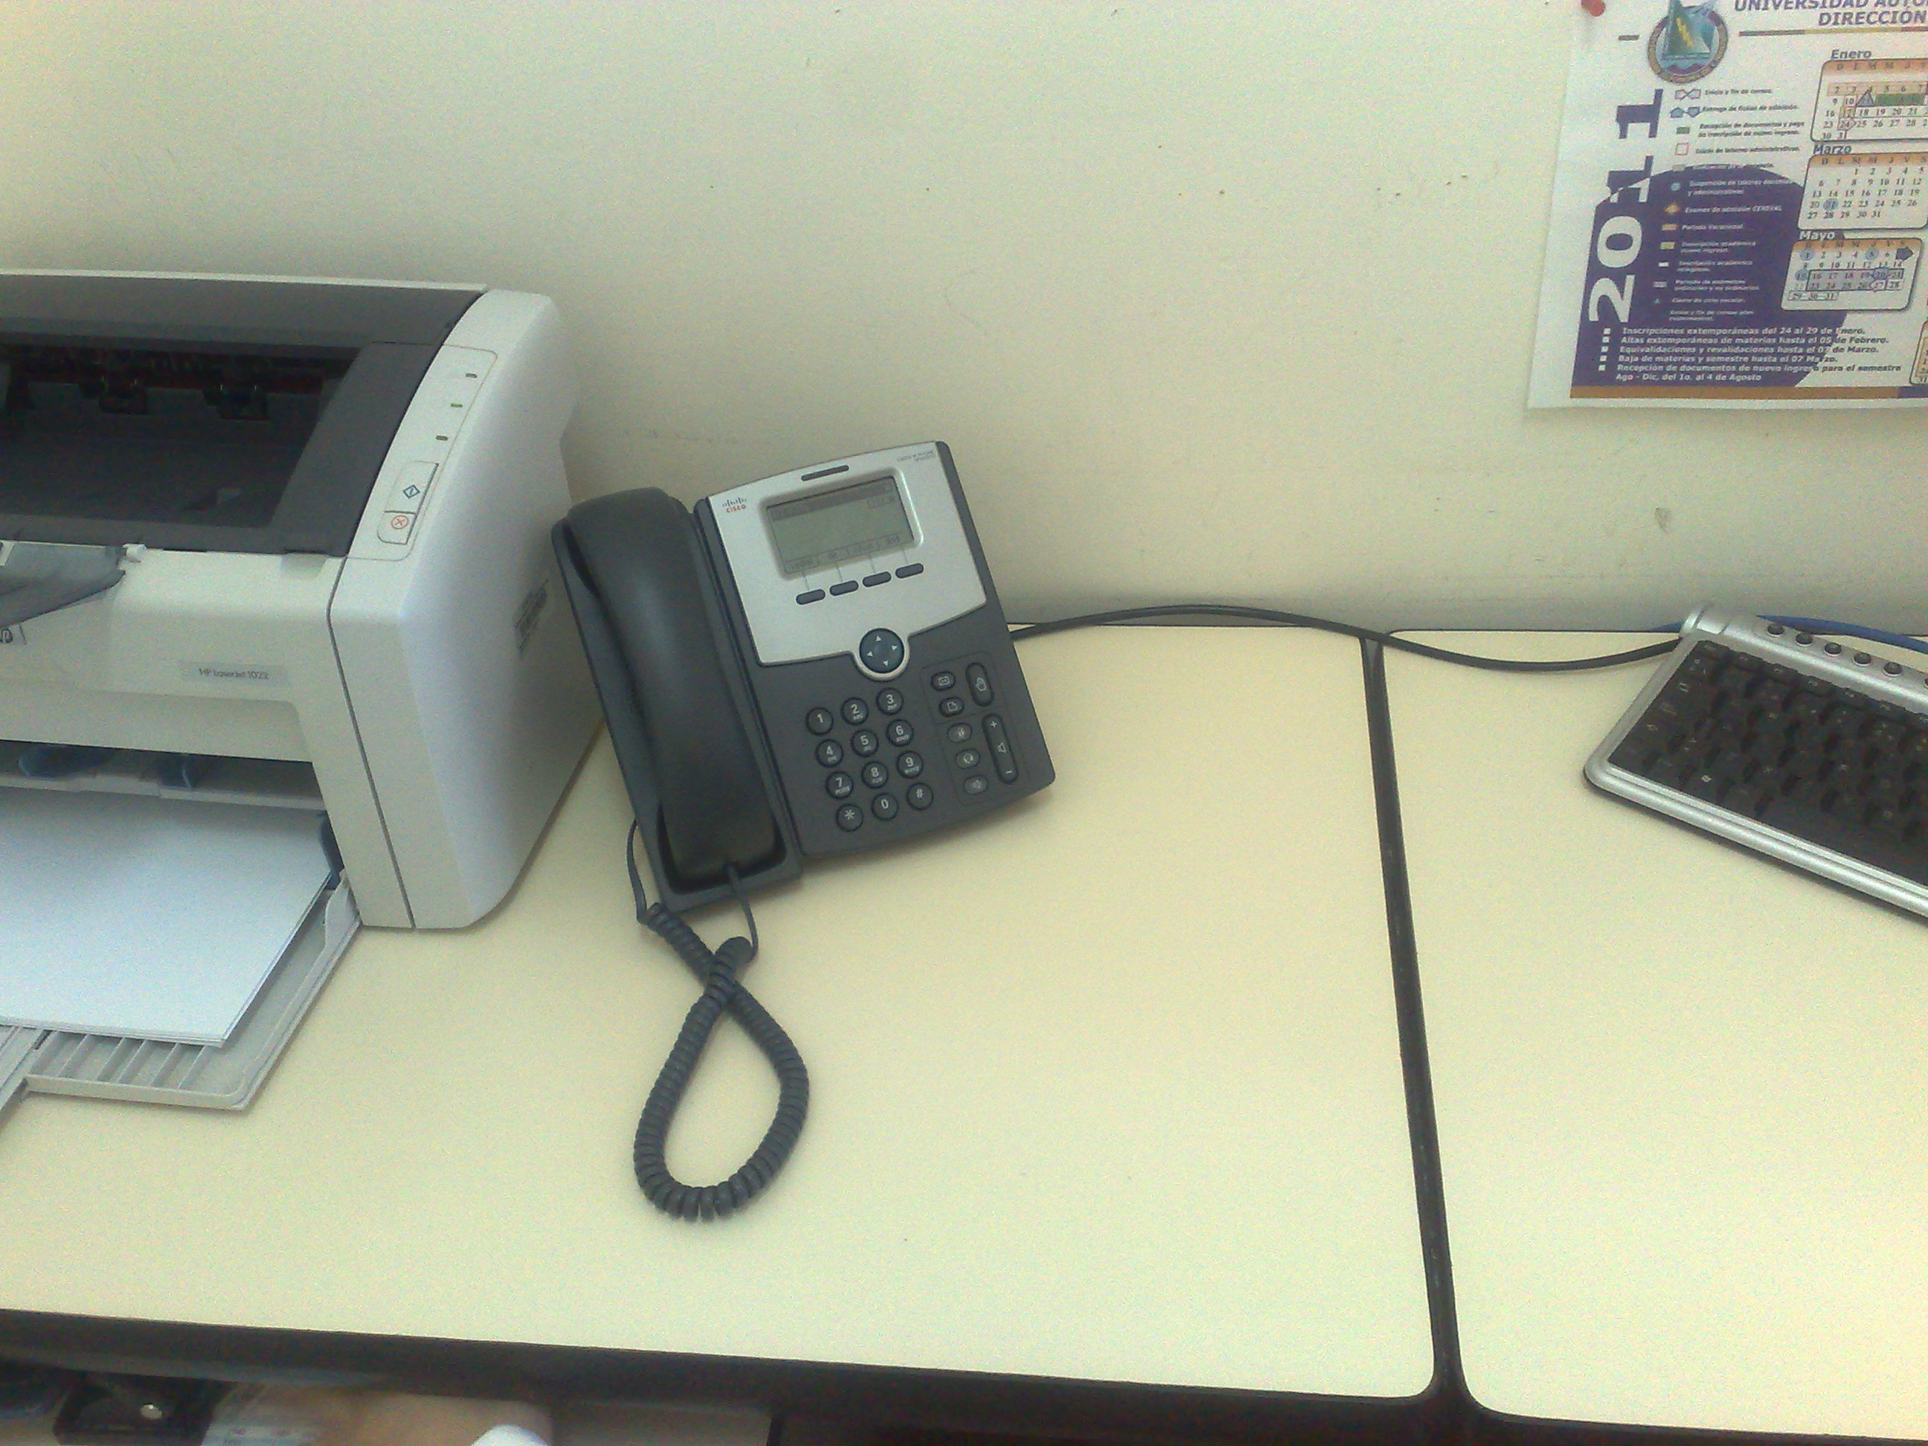
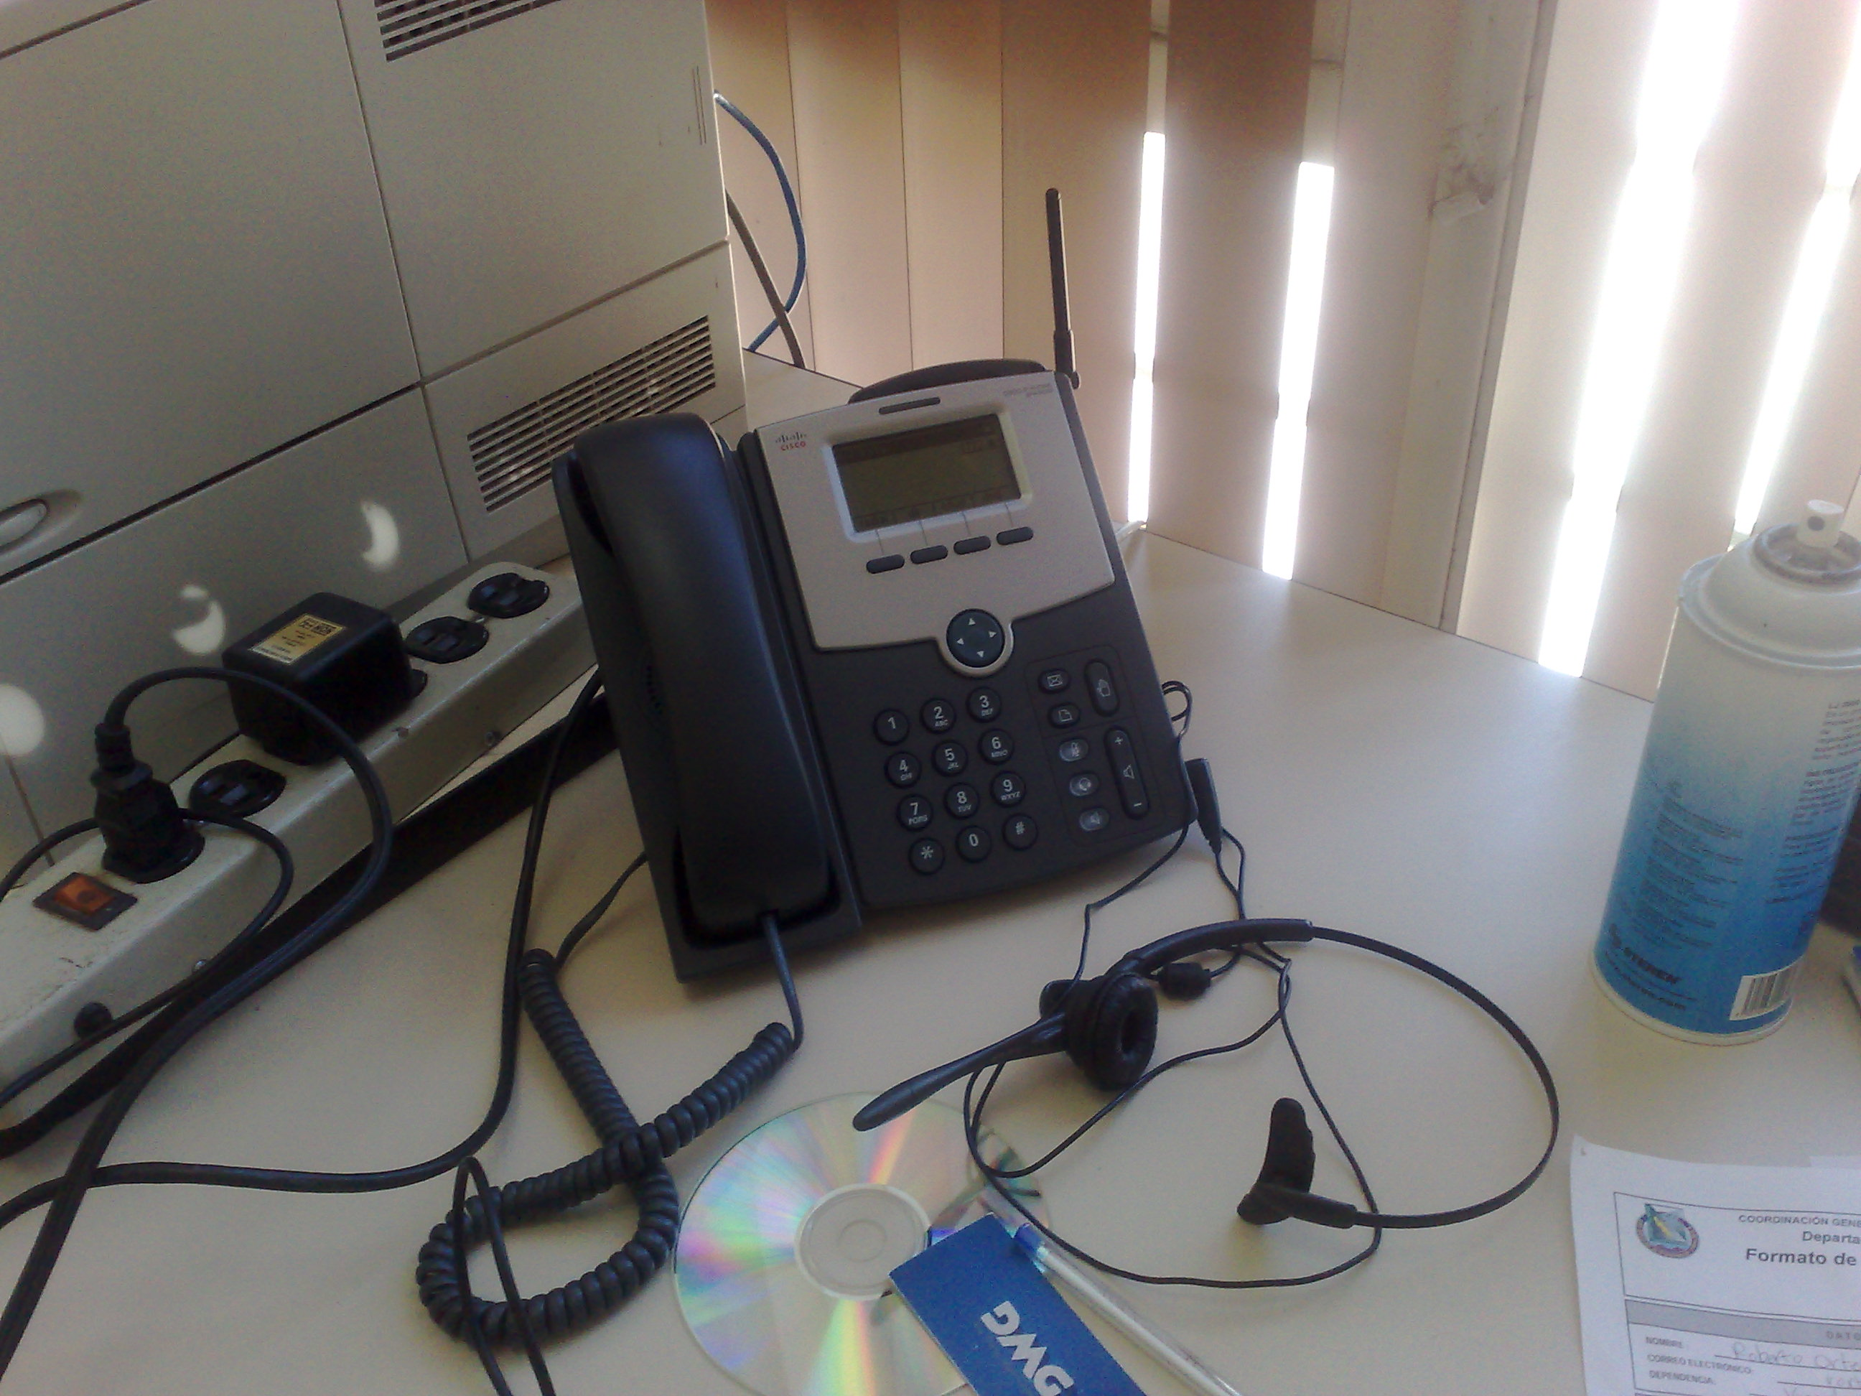
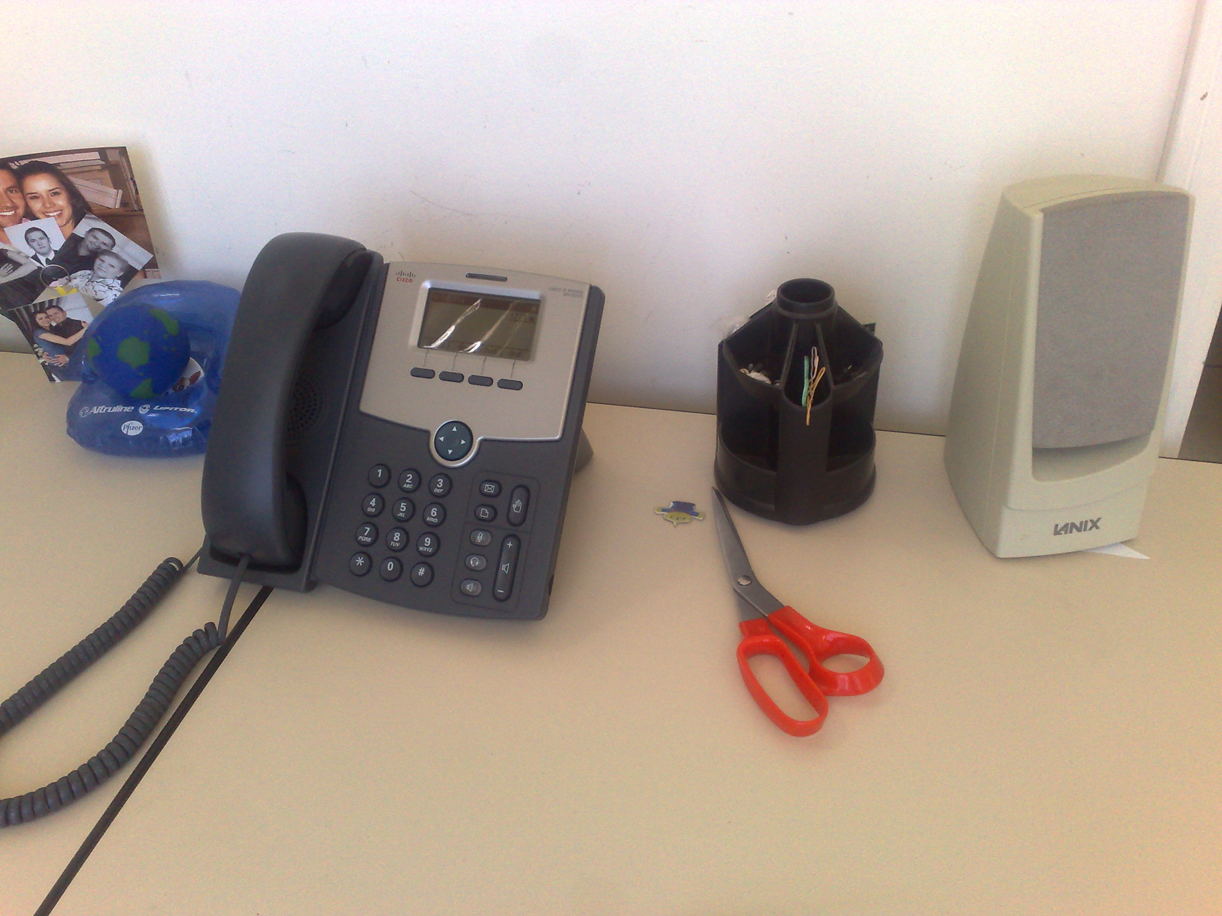
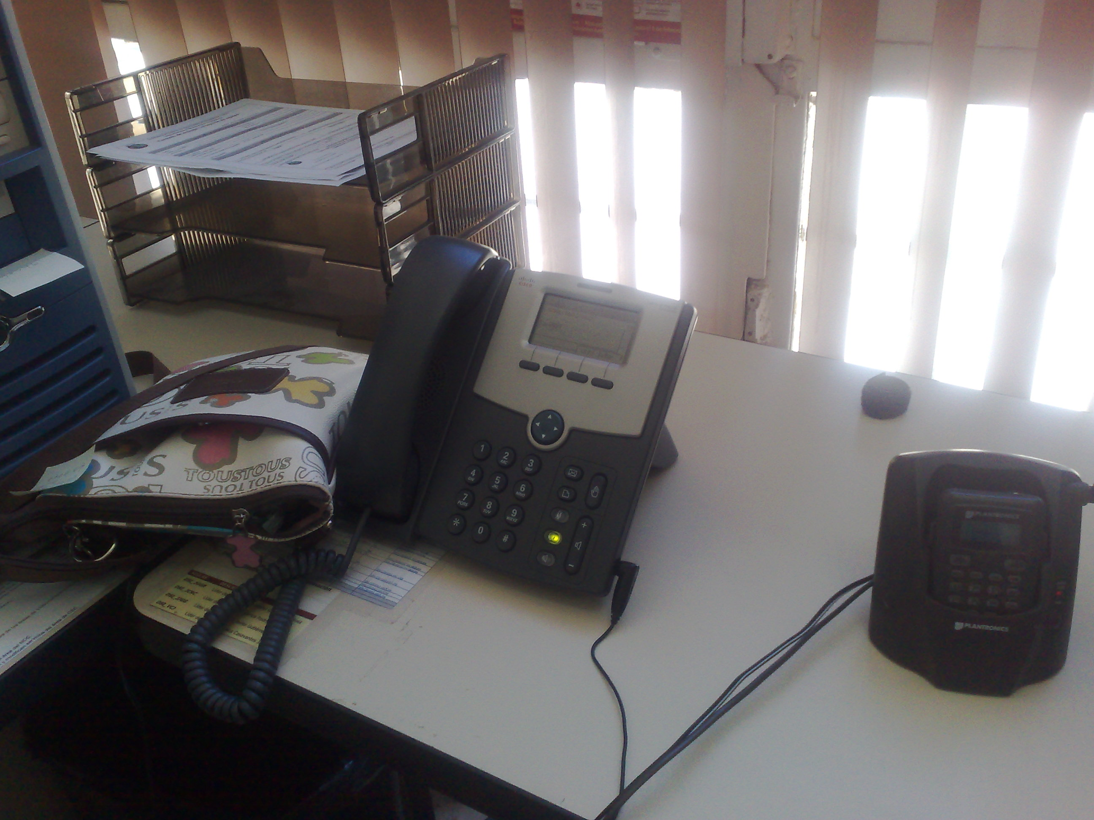

Se instaló un switch linksys de 8 puertos POE (Power Over Ethernet) el cual además de proveer la conectividad de datos, también alimenta eléctricamente a los teléfonos.

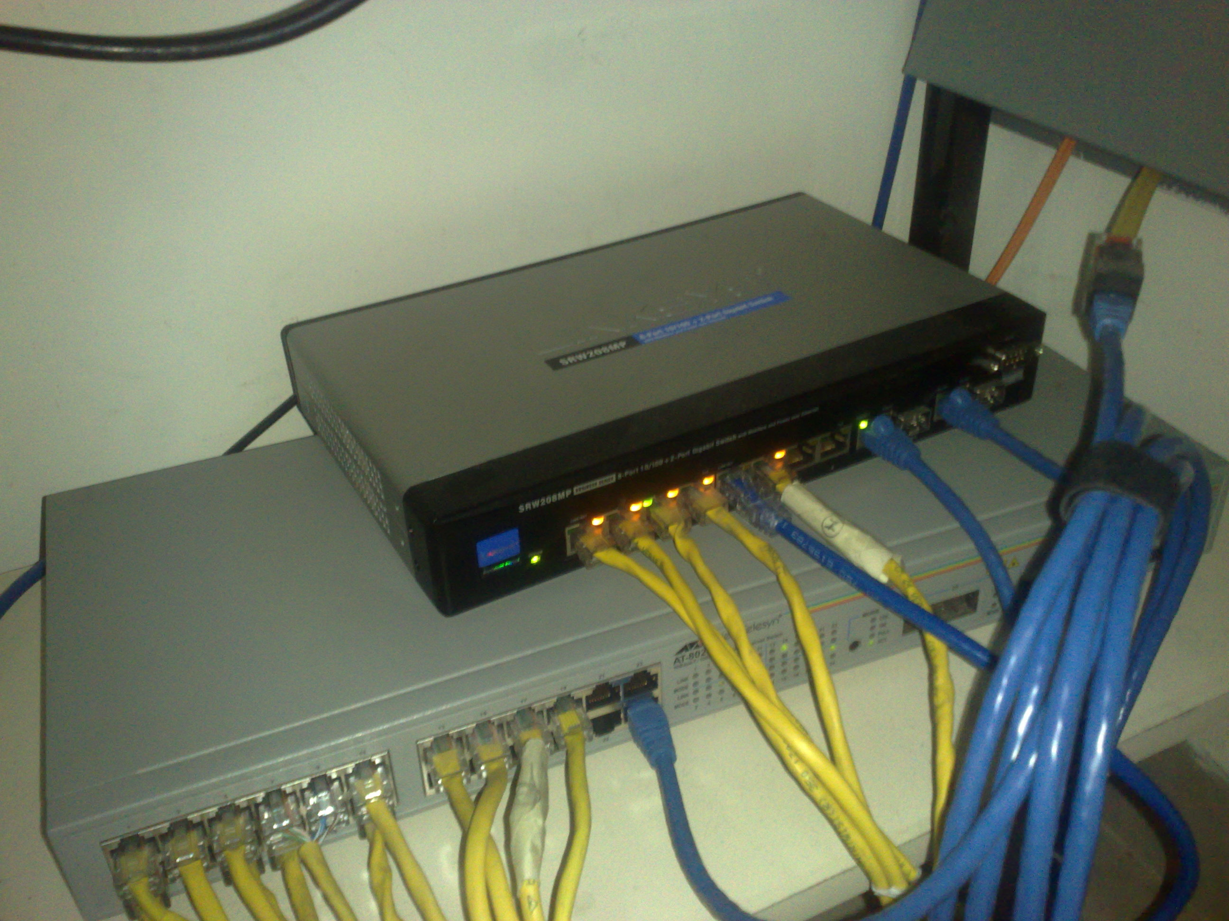

- CAPACITACIÓN Y MANTENIMIENTO.

  - Al Usuario

Se capacitó al personal del DAU para el uso de los nuevos aparatos telefónicos en las funciones básicas tales como transferencias, conferencias, desvíos, jalar llamadas, realizar llamadas utilizando claves, lectura de mensajes o correos en buzones de voz, así como también en las funciones y procedimientos de conexión y operación del sistema de Call Center.

El mantenimiento será realizado por el personal de telefonía de la CTI de acuerdo al calendario de mantenimientos del departamento de Redes y Telecomunicaciones.

- MONITOREO DEL SERVICIO.

El monitoreo del servicio será llevado a cabo por medio del área de monitoreo de la CTI, por lo que se dió de alta el equipo en el software Orion a traves de SNMP (simple network management protocol), además de las rutinas de monitoreo de servicios ejecutadas diariamente por el personal de Telefonía.

- TERMINOLOGÍA.

Cable UTP: Medio físico de transmisión. Cable usado regularmente para voz y datos.

Ethernet : Tecnología de red basada en topología estrella.

TCP/IP: Protocolo de Control de Transmisión/Protocolo de Internet.

Switch de datos: Dispositivo de red situado en la capa 2 del modelo de referencia OSI.

Telefonía IP: Se trata de transportar la voz, previamente convertida a datos, entre dos puntos distantes. Esto posibilita utilizar las redes de datos para efectuar las llamadas telefónicas.

Gateway: Una Gateway VoIP o Gateway Voz IP, es un dispositivo de red que ayuda a convertir las llamadas de voz en tiempo real, entre una red IP y la red telefónica pública conmutada.

Asterisk: es un programa de software libre (bajo licencia GPL) que proporciona funcionalidades de una central telefónica (PBX). Como cualquier PBX, se puede conectar un número determinado de teléfonos para hacer llamadas entre sí e incluso conectar a un proveedor de VoIP o bien a una RDSI tanto básicos como primarios.

POE: La alimentación a través de Ethernet (Power over Ethernet, PoE) es una tecnología que incorpora alimentación eléctrica a una infraestructura LAN estándar.

Call Center: Un centro de atención de llamadas (en inglés call center o contact center) es un área donde agentes o ejecutivos de call center, especialmente entrenados realizan llamadas (llamadas salientes o en inglés, outbound) o reciben llamadas (llamadas entrantes o inbound) desde y/o hacia clientes (externos o internos), socios comerciales, compañías asociadas u otros.

ANEXOS I

Acta de Liberación del Servicio

Se hace constar que se han cubierto los requisitos señalados para la liberación del nuevo servicio: “Nuevo sistema telefónico DAU”.

A partir de la fecha: 11 de Marzo del 2011

Lista de Verificación: (Para ser llenado por el usuario, Marcar con una X, en lo que considere que no cumple con su expectativa)

- Características Generales
- Características Técnicas
- Capacitación
- Puesta en Operación
- Entrega de Servicio

Lic. Martha Muñiz Melendez | Ing. Carlos Bañuelos Rico | Lic. Carlos Martín  Castañeda Márquez
Responsable del Servicio o  Usuario que recibe el producto del proyecto | Líder de proyecto | Coordinador General de Tecnologías de Información

